态势数据生成软件

1. **软件设计目的**

战场态势分析是当前热门的研究主题，在研究中，大量的数据样本是必不可少的，然而一般的战场数据难以获得。因此，本软件的目的旨在生成态势数据样本，以便于分析研究。

1. **软件功能说明**

本软件生成的态势数据主要包括航母数据和战斗机数据，主要针对其飞行轨迹，编队模式以及电磁数据。此外，所有数据都是基于我方观测点（空间坐标为（0,0,0）），对于战斗机数据，主要包含以下几个维度：X坐标，Y坐标，Z坐标， 距离，角度，仰角，速度，机载雷达的信号中心频率，功率密度，信号重复频率，占空比，带宽，雷达模式。航母数据包括X坐标，Y坐标，Z坐标，航向角，速度，切向加速度，法向加速度，距离以及搭载的三个雷达的电磁数据。下面主要以飞机数据为例进行说明，舰队数据可类似理解。

2.1位置数据

初始位置在指定范围内随机生成，每次运行生成数据，该范围就会发生变动，这就保证了不同簇飞机数据初始位置不同，以便于分析时进行划分。对于飞机轨迹，复杂的飞机运动轨迹可以分解为多个简单运动状态的组合，分解为水平面的运动和铅垂面面上的运动。主要包括：直线运动（加速，减速，匀速），转弯（左转弯，右转弯），爬升和俯冲。分别对几种运动动作进行设计，最后合成生成一条飞机运动轨迹。此外，飞机高度有约束范围，越接近临界的高度，动作（爬升或者俯冲）的运动时间越趋近于零。生成轨迹后，就得到了每个时间点的数据，设置每个数据点的间隔为0.01秒。距离为飞机离我方观测点（0,0,0）的距离

2.2角度与速度数据

角度为相对于我方的运动角度，即飞机航向与我方位置和敌机水平位置连线的夹角，当小于90度时即向我方靠近，大于90度时远离我方，为方便计算，数据中关于角度都是使用的弧度值。飞机仰角即飞机相对于我方观测点的仰角。而航母的航向角指的就是航母运动方向与Y轴正方向（正北）的夹角。对于飞机速度，在约束范围内生成初始速度，随着动作的进行，速度根据加速度和运动时间进行，当达到最小速度或最大速度时加速度变为0，一边速度满足我们的约束范围。速度的改变主要根据当前动作是加速，减速还是匀速。速度的约束范围由飞机的类型决定。

2.3电磁数据

电磁数据主要是战斗机机载雷达的各个维度的数据，不同种飞机搭载的雷达不同，主要区分于使用不同的中心频段，带宽，发射功率等，此外雷达有三种模式，对应三种不同的工作频段，两种状态：开启和关闭。只有在状态发生改变即重新开启时雷达模式会发生变化。数据中保存的功率密度为我方观察点侦查到的功率密度，主要与敌机雷达发射功率及距离我方的距离有关。信号重复频率为该雷达工作时1s重复发射信号多少次。航母搭载3个雷达，每个雷达工作模式与机载雷达相同。

具体数据格式如下表所示：

|  |  |  |
| --- | --- | --- |
| 数据类型 | 单位 | 描述 |
| X坐标 | M (米) | 位置数据：描述了飞机和航母的实时空间位置情况，其中航母的Z坐标始终为零。 |
| Y坐标 | M (米) |
| Z坐标 | M (米) |
| 距离 | M (米) | 敌机或航母与我方(0,0,0)的距离 |
| 角度 | Rad(弧度) | 范围是0到π，反映了敌方是靠近我方还是远离我方 |
| 仰角 | Rad(弧度) | 敌方相对我方的仰角，航母为仰角数据 |
| 航向角 | Rad(弧度) | 敌方运动方向与Y轴正半轴（正北）夹角 |
| 速度 | m/s(米每秒) | 瞬时速度，根据加速度变化，由最大和最小速度约束 |
| 中心频率 | GHZ | 雷达发射信号的中心频率 |
| 功率密度 | mW/m² | 到我方时的接收功率密度，与距离和发射功率有关 |
| 重复频率 | KHZ | 雷达信号的重复频率一般在几百到几千赫兹之间 |
| 占空比 | %(百分比) | 信号的时域数据 |
| 带宽 | MHZ | 雷达发射信号带宽 |
| 雷达模式 |  | 三种模式ES，EA，EP对应不同的中心频率 |

1. **软件操作说明**

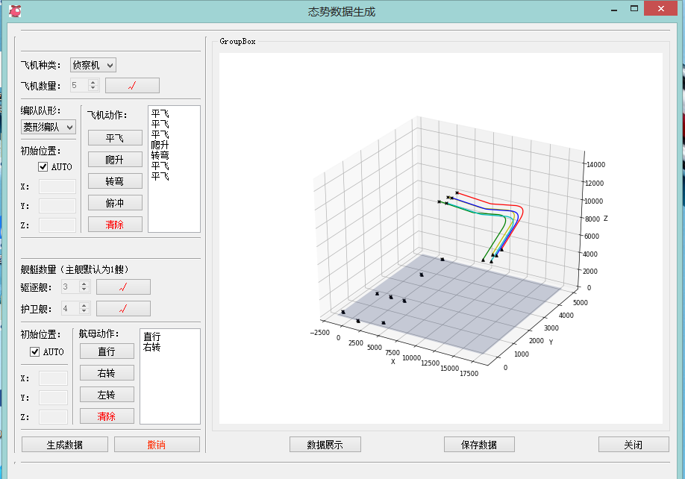如图所示，左边为参数输入栏，包括飞机动作序列，航母动作序列，两种战斗机编队模式，飞机类型与数量，以及驱逐舰和护卫舰的数量（母舰数量默认为1），初始坐标可设定也可自动生成。点击生成数据后即可在右边图中看到飞机与航母的轨迹图。左键按住可对图进行拖动，右键按住拖动可对图放大缩小。

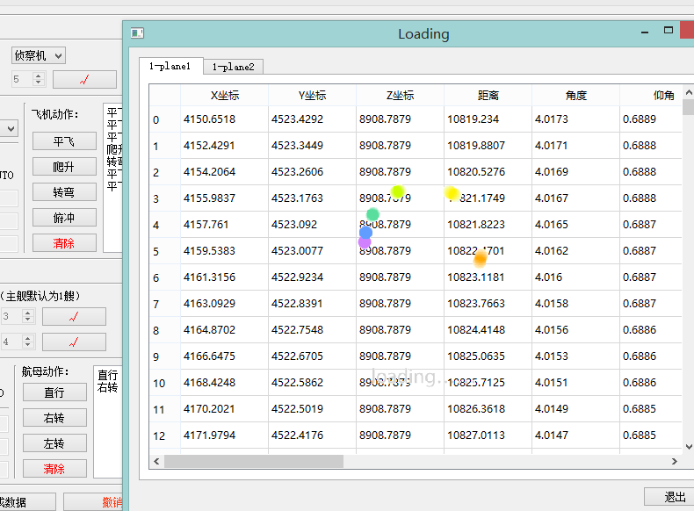电磁数据会同时产生，点击数据展示按钮可看到当前生成的所有数据，点击保存数据即可将数据保存到CSV文件中，每一架飞机与航母的数据都会保存在一个CSV文件中，文件中每一条数据代表飞机每一个时间点的实时状态数据。每进行一次保存，内部计数器就会加一，下一次生成就会保存到不同的文件。因此需要注意，软件运行时，当前文件夹下不要有与生成文件同名的CSV文件，以免写入错误。

备注：image文件夹中存放了软件用到的loading标志，软件运行时需要把image文件夹与软件放在同一目录下，否则软件运行时loading标志不会显示出来。